**Functional Specifications**

**Disclaimers**

* Amazon là tên gọi trò chơi ngoại tuyến do TekCafe Inc. 2015 tạo ra. Các thông tin trong tài liệu này khôg phải là tài sản độc quyền của TekCafe Inc. Toàn bộ thông tin trong tài liệu này, có thể được sao chép, lưu trữ, truyền bá, hoặc được sử dụng cho mục đích thiết kế mà không cần sự cho phép của TekCafe Inc.
* Các thông tin trong tài liệu này có thể thay đổi mà không cần thông báo.
* Các thông tin trong tài liệu này được cung cấp cho mục đích trao dồi, học hỏi, nâng cao kiến thức. TekCafe Inc từ chối mọi đảm bảo, hỗ trợ cho người dùng khi có những hạn chế xảy ra. Vì không phải là tài sản độc quyền nên có thể trao đổi mua bán mà không cần qui định của pháp luật.

**Privacy Information (Thông tin riêng tư)**

**Trademarks (Thương hiệu)**

* TekCafe Inc. 2015

**Version History**

|  |  |  |  |
| --- | --- | --- | --- |
| REVISION CHART | | | |
| Version | Author(s) | Description of Version | Date Completed |
| 1.0 | Kim Ngọc | Cấu trúc trò chơi | 19/9/2016 |
| 1.1 | Kim Ngọc | Hình ảnh, âm thanh | 24/9/2016 |
| 1.2 | Kim Ngọc | Code | 02/10/2016 |
| 1.3 | Kim Ngọc | Chỉnh sửa hình ảnh | 10/10/2016 |
| 1.4 | Kim Ngọc | Viết báo cáo |  |

**Document Owner**

Author: Nguyễn Thái Kim Ngọc

Project Name: Amazon

Phone: 0923435000

Email: [n](mailto:n)goc.ntk3519@sinhvien.hoasen.edu.vn

**Document Approval**

Document Name:

Publication Date: 19/9/2016

Contract Number:

Project Number:

Prepared by: Nguyễn Thái Kim Ngọc

Approval: TRANG HỒNG SƠN

**Table of Contents**

**1**. **Project Information (Thông tin dự án)** 3

1.1. Purpose of this Document (Mục đích của tài liệu) 3

1.2. Scope of this Document (Phạm vi của tài liệu) 3

1.3. Document Overview (Tài liệu tổng quan) 3

1.4. Identification 3

1.5. Relationship to Other Plans (Quan hệ với các kế hoạch khác) 3

1.6. Related Documents (Tài liệu liên quan) 4

1.7. Key Stakeholders (Những ngươi liên quan chủ chốt) 4

1.8. Points of Contact 4

**2**. **Requirements Specifications (Yêu cầu kỹ thuật)** 4

2.1. Introduction (Giới thiệu) 4

2.2. Description (Mô tả) 4

2.3. Hardware Requirements (Yêu cầu phần cứng) 4

2.4. Software Requirements (Yêu cầu phần mềm) 4

**3. Functional Requirements (Yêu cầu chức năng)** 4

3.1. Game Mechanics 4

3.1.1. Core Gameplay 4

3.1.2. Modes of Play (Chế độ chơi) 5

3.1.3. Scoring (Ghi điểm) 5

3.1.4. Game Flow 5

3.1.5. Gameplay Elements 5

3.1.6. Artificial Intelligence Features (Tính năng thông minh nhân tạo) 5

3.2. User Interface (Giao diện người dùng) 5

3.2.1. Splash Screen 5

3.2.2. Menu Screen 6

3.2.3. Game Screen 7

3.3. Media 7

3.3.1. Art 7

3.3.2. Sound and Music 10

**4. Resources** 11

4.1. Personnel Requirements 11

**5. Appendix (Phụ lục)** 12

5.1. Support Material 12

5.2. Glossary of Terms (Từ điễn thuật ngữ) 12

5.3. Acronyms and Abbreviations (Từ viết tắt) 12

1. **Project Information (Thông tin dự án)**

* Tạo ra một trò chơi phiêu lưu có tên là Amazon. Bạn sẽ vào vai người đi săn những con thú trong rừng với công cụ là khẩu súng bắn ra các viên dạn.
* Khi chơi, chúng ta sẽ gặp những con thú bay trên trời, dưới đất. Hãy ngắm chính xác đường đi của viên đạn để tiêu diệt những con thú.
* Trên đường đi sẽ có những viên năng lượng, bạn hãy bắn chúng để có thể có thêm năng lượng.

## **Scope of this Document (Phạm vi của tài liệu)**

* Phạm vi của tài liệu bị giới hạn chỉ dành cho sinh viên, lập trình viên, và những người liên quan đến dự án này.

## **Document Overview (Tài liệu tổng quan)**

Các phần chính trong tài liệu này:

* Chapter 1: Project Information (Thông tin dự án)
* Chapter 2: Requirement Specifications (Yêu cầu kỹ thuật)
* Chapter 3: Functional Requirements (Yêu cầu chức năng)
* Chapter 4: Resources (Tài nguyên)
* Chapter 5: Appendix (Phụ lục)

## **Identification**

Amazon v1.0, Build 001

## **Purpose of this Document (Mục đích của tài liệu)**

* Tài liệu này dành cho cộng đồng và lập trình viên muốn phát triển tạo ra trò chơi mới.

## **Relationship to Other Plans (Quan hệ với các kế hoạch khác)**

Không có

## **Related Documents (Tài liệu liên quan)**

Không có

## **Key Stakeholders (Những ngươi liên quan chủ chốt)**

Trang Hồng Sơn Teacher

Nguyễn Thái Kim Ngọc, TekCafe Inc. 2015

## **Points of Contact**

Nguyễn Thái Kim Ngọc

TekCafe Inc. 2015

ngoc.ntk3519@sinhvien.hoasen.edu.vn

# **Requirements Specifications (Yêu cầu kỹ thuật)**

## **Introduction (Giới thiệu)**

* Tạo 1 điểm đơn giản và bắn, cần bắn chính xác 1 con thú trong 1 thời gian nhất định.

## **Description (Mô tả)**

* Để phát triển trò chơi sẽ sử dụng Microsoft XNA Game Studio 4.0 cũng như là công cụ phát triển Rapid Application Development (RAD) để đẩy nhanh tốc độ sản xuất trò chơi.
* Sử dụng ngôn ngữ Visual C# trong bộ công cụ Visual Studio của Microsoft.

## **Hardware Requirements (Yêu cầu phần cứng)**

* Pentium IV 1,5 GHz với 512 MB RAM (tối thiểu)
* Card đồ họa với mức tối thiểu của bộ nhớ video 128 MB

## **Software Requirements (Yêu cầu phần mềm)**

Yêu cầu hệ điều hành:

* Windows XP
* Windows 7
* Windows 8
* Windows 10

Công cụ phát triển:

* Microsoft XNA Game Studio 4.0 hoặc cao hơn
* Visual Studio 2015

# **Functional Requirements (Yêu cầu chức năng)**

## **Game Mechanics**

### **Core Gameplay**

* Cố gắng bắn thật nhiều thú, thú bay 50 điểm, thú dưới đất 20 điểm.

### **Modes of Play (Chế độ chơi)**

* Chỉ có người chơi có thể bắn thú, chúng là mối nguy hiểm đe họa tính mạng người chơi, vì vậy, người chơi cần bắn chết chúng.

### **Scoring (Ghi điểm)**

* Khi bắn chết 1 con thú sẽ ghi được 1 điểm

### **Game Flow**

* Splash screen🡪Menu🡪Game screen
* Splash screen: Hiển thị đồ hoạ đơn giản, logo, bản quyền của TekCafe Inc.2015.
* Menu: Trò chơi sẽ hiển thị ra 1 menu bao gồm 4 sự lựa chọn: bắt đầu, hướng dẫn, điểm số, thoát. Trong 4 mục, chỉ có lựa chọn đầu bắt đầu và thoát là có sẵn. Ta có thể lựa chọn menu bằng cách ấn 1 số tương ứng.
* Game screen: Trò chơi sẽ hiển thị ra hình nền là 1 khu rừng xanh. Người thợ săn sẽ xuất hiện ở gốc trái cửa sổ trò chơi. Các viên đạn sẽ xuất hiện ở đỉnh đầu cây súng. Các con thú có thể được nhìn thấy ở gốc phải khi người thợ săn di chuyển trái, phải, hoặc nhảy lên.

### **Gameplay Elements**

* Trò chơi gồm có 5 thành phần chủ yếu: người thợ săn, viên đạn, thú dưới đất, thú bay, vật phẩm mạng sống.
* Người thợ săn: phía trước tay cầm theo cây súng . Người thợ săn bắn các con thú bằng phím Spacebar, nhảy lên cao bằng phím mũi tên lên.
* Viên đạn: Một vũ khí nằm trong cây súng, hình ngọn lửa. Nhấn phím spacebar, các viên viên đạn sẽ di chuyển theo chiều ngang.
* Thú dưới đất: di chuyển từ cạnh ngang bên phải của sổ trò chơi về phía cạnh ngang bên trái của sổ trò chơi. Khi thú va chạm với viên đạn, nó sẽ biến mất.
* Thú bay: khi thú va chạm với viên đạn, nó sẽ biến mất.
* Vật phẩm mạng sống: hình trái tim, xuất hiện dọc trên đường đi. Khi người thợ săn bắn vào vật phẩm nó sẽ biến mất.

### **Artificial Intelligence Features (Tính năng thông minh nhân tạo)**

## **User Interface (Giao diện người dùng)**

### **Splash Screen**

### **Menu Screen**

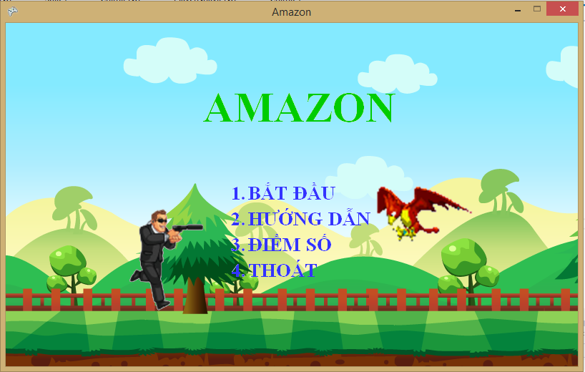

### **Game Screen**

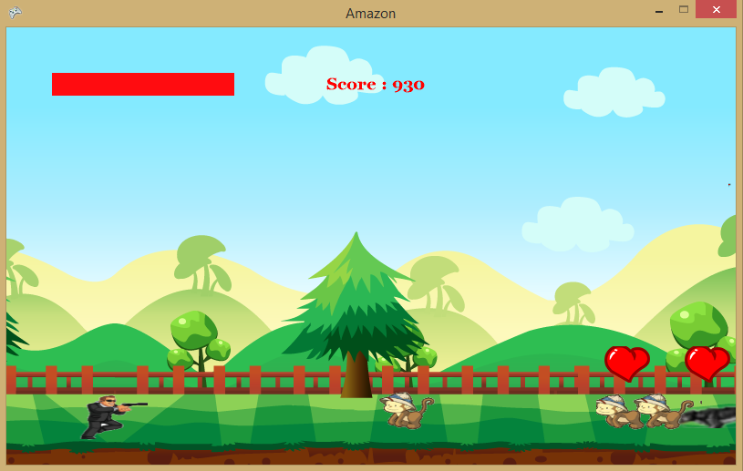

## **Media**

### **Art**

#### **Overall Goals**

* Amazon là trò chơi phiêu lưu hành động đơn giản ở giữa thập niên 90.

#### **Game Art**

* 1 hình spashgame
* 1 hình menu



* 1 hình nền sử sụng trong quá trình chơi



* 8 hình thú bay



* 6 hình khỉ



* 5 hình sói  
  
* 1 hình vật phẩm năng lượng  
  
* 6 người thợ săn  
  
* 1 hình thợ săn nhảy  
  
* 1 hình viên đạn  
  
* 1 hình hướng dẫn  
  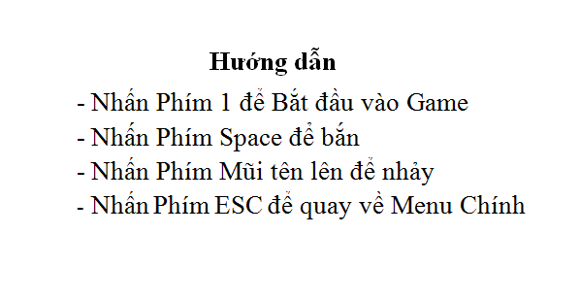
* 1 hình GameOver  
  

#### **Game Art Description**

* Người thợ săn : có đầy đủ bộ phận như con người. Mặc áo, quần màu đen. Phía trước tay cầm súng màu đen.
* Viên đạn: một vật thể nhỏ màu trắng viền cam. Nó được nhìn thấy khi cây súng bắn ra nó.
* Chim: vóc dáng to lớn, màu cam..
* Khỉ: vóc dáng nhỏ, nhanh nhẹn.
* Sói: vóc dáng to lớn, hung hăng.
* Vật phật mạng sống: hình vuông, bên trong là trái tim màu đỏ. Xuất hiện rải rác trên đường đi.

#### **Marketing and Package Art**

Không áp dụng.

### **Sound and Music**

Nhạc nền sử dụng xuyên suốt trong quá trình chơi.



Âm thanh khi người thợ săn nhảy lên.



Âm thanh khi người thợ săn ăn được vật phẩm.



Âm thanh của viên đạn khi được bắn ra.



Âm thanh thú chết.



Âm thanh người thợ săn va chạm thú.



# **Resources**

# **Personnel Requirements**

Senior Programmer - 1

Kỹ năng:

Thành thạo trong lập trình hướng đối tượng và thiết kế.

Phải biết rõ 1 vài ngôn ngữ hướng đối tượng như Java, C++ .

Nắm vững kiến thức của VC#, Visual Studio 2013 và Microsoft XNA Game Studio 4.0

Có kinh nghiệm trong môi trường các trò chơi được yêu thích.

2-D Artist – 1

Kỹ năng:

Thành thạo công việc tạo ra 2-D nghệ thuật.

Chiếm lĩnh kiến thức tạo ra thị trường và nghệ thuật.

Nắm vững kiến thức Adobe Photoshop, và 3-D Studio Max.

Có kinh nghiệm trong môi trường các trò chơi được yêu thích.

# **Appendix (Phụ lục)**

## **Support Material**

**Raw Image:**

Splash Screen:

Game Background:

<http://wall-papers.info/single/game-background-images/game-background-images-12.html>

Missile:

<http://game.24h.com.vn/upload/game/2011-06-12/1307844820_Game_NguoiTienSu.swf>

## **Glossary of Terms (Từ điễn thuật ngữ)**

|  |  |
| --- | --- |
| Term | Meaning |
|  |  |
|  |  |
|  |  |
|  |  |
|  |  |

## **Acronyms and Abbreviations (Từ viết tắt)**

|  |  |
| --- | --- |
| Acronym | Meaning |
|  |  |
|  |  |
|  |  |